**为图书馆和女性文学欢呼**

**凯特·汤普森（Kate Thompson）**

**作者简介：**

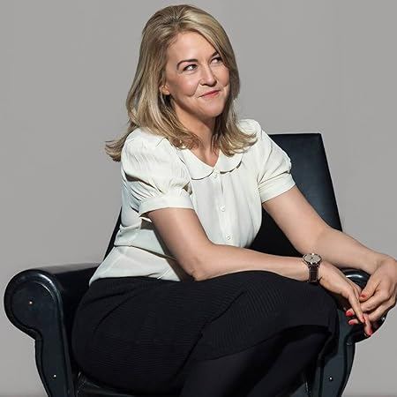**凯特·汤普森（Kate Thompson）**，出生于伦敦，是屡获殊荣的记者、幽灵写手、小说家、图书馆活动家。在《每日快报》（*Daily Express*）、《每日邮报》（*Daily Mail*）等国家报纸、女性杂志任职记者长达二十年。为他人代写回忆录。此后，她用七年时间，专注于撰写十本小说和非小说作品。她热衷于捕捉消失的声音和鲜为人知的社会历史。

凯特是多产作家，至今已有63部作品，包括《少女歌手的秘密》（*Secrets of the Singer Girls*）、《斯泰普尼门阶协会》（*The Stepney Doorstep Society*）、《薰衣草女孩的秘密》（*Secrets of the Lavender Girls*）、《大后方少女的秘密》（*Secrets of the Homefront Girls*）、《战时图书馆》（*The Little Wartime Library*）、《战时读书会》（*The Wartime Book Club*）。

**《少女歌手的秘密》**于2015年出版，是凯特的处女作，荣登《星期日泰晤士报》（*Sunday Times*）2015年畅销书，首周销量超过1万册，Bandit Television获得了这本书的购买权。

**《斯泰普尼家门阶协会》**于2018年出版，是凯特的第一部非小说社会历史作，讲述了在战争与和平中，女性统治伦敦东区的非凡真实故事，重拾了被世人遗忘的历史。

**《薰衣草少女的秘密》**入围2021年浪漫小说奖的浪漫传奇奖（Romantic Saga Award at the 2021 RNA Awards）短名单。

**《战时图书馆》**于2022年出版，成为加拿大畅销书，至今以9种语言翻译出版。

**《战时读书会》**于2023年出版，重点介绍了战时两个不同寻常的图书馆。若读者喜欢阅读丽兹·佩奇（Lizzy Page）的作品和《根西岛文学与土豆皮馅饼俱乐部》（*The Guernsey Literary and Potato Peel Pie Society*），那么也会喜欢此书。

**获奖记录：**

2021 Romantic Saga Award at the RNA Awards: Shortlisted

2010 Nomination: Astrid Lindgren Memorial Award

2009 Bisto Merit Awards; Bisto Merit Awards; Nominations: Carnegie Medal in Literature

2008 Nominations: Mythopoeic Fantasy Award for Children’s Literature; Carnegie Medal in Literature

2007 Carnegie Medal in Literature: Nominations

2006 Bisto Book of the Year; Bisto Merit Awards

2005 Bisto Book of the Year; Bisto Merit Awards; Guardian Children’s Fiction Prize; Nominations: Guardian Children’s Fiction Prize; Carnegie Medal in Literature

2004 Bisto Merit Awards

2003 Bisto Book of the Year; Bisto Merit Awards

2002 Bisto Book of the Year; Bisto Merit Awards

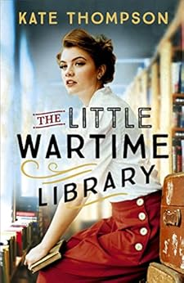**中文书名：《战时图书馆》**

**英文书名：THE LITTLE WARTIME LIBRARY**

**作 者：Kate Thompson**

**出 版 社：Hodder & Stoughton**

**代理公司：Blake Friedmann/ANA/Conor**

**页 数：496页**

**出版时间：2022年2月**

**代理地区：中国大陆、台湾**

**审读资料：电子稿**

**类 型：大众文学**

**内容简介：**

**“**若你有一本书，那你就有了一个朋友。我是独生子女，阅读一直是我的朋友。**”**

1944年，伦敦，克拉拉·巴顿（Clara Button）可不是普通的图书管理员。当战争蹂躏着她的城市，克拉拉冒着失去一切的危险，把贝斯纳尔格林地铁站改造为英国唯一的地下图书馆。在这里，一个秘密社区蓬勃发展，打造了成千上万的双层床、一个托儿所、一个咖啡馆、一个剧院，为人们提供庇护与安慰，使人们躲避从天而降的炸弹。

她和富有魅力的好朋友兼助手露比·芒罗（Ruby Munroe）共同让图书馆成为地下生命跳动的心脏。但随着战争的持续，这些女性在逆境中保持坚强的决心受到了考验，毕竟她们需要确保最亲近的人活下去。

“贝斯纳尔格林（Bethnal Green）的地下图书馆给我留下了深刻印象，既神奇又令人惊讶，充满阴谋与危险，选取此地作为小说的背景，再完美不过了。

图书馆要与众不同，不一定要变得宏大或存放大量书。正如战时的小型图书馆也激发了许多东伦敦人终生热爱阅读，伦敦初洗洗衣店里的一架破旧平装书也让艾达·布朗（Ida Brown）爱上阅读。关键是，最好的图书馆会改变生活，向我们介绍让我们以不同视角看待世界的书籍。”

——《与凯特·汤普森的问答》**（**[Q&A With Kate Thompson](https://www.elaineeverest.com/blog/qa-with-kate-thompson)**）**

**媒体评价：**

“这是一个讲述了友谊与文字支撑我们度过艰难时刻的温暖故事。这个真实故事鲜为人知，凯特·汤普森进行了严谨研究。她的研究以及她对图书馆的热爱显露无遗。”

——珍妮特·斯凯斯利恩·查尔斯（Janet Skeslien Charles）, 《巴黎图书馆》（*The Paris Library*）的作者

“我完全沉浸在《战时图书馆》中。凯特具有生动展现历史的天赋。引人入胜、生动新颖。”

——爱娜·格雷（Iona Grey），畅销书《致伤心人》（*Letters to the Lost*）的作者

“这本书引人入胜而精彩非凡，提醒我们，故事能安抚我们，帮助我们理解生活中的混乱。”

——《多伦多星报》（*The Toronto Star*）

“非凡……令人心碎而鼓舞人心，这本书，通过出色的研究、令人回味的语言、精心打造的角色捕捉了故事本质。”

——《我的周刊》（*My Weekly*）

**中文书名：《战时读书会》**

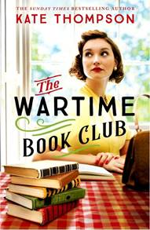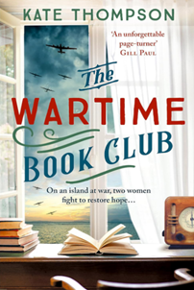

**英文书名：THE WARTIME BOOK CLUB**

**作 者：Kate Thompson**

**出 版 社：Hodder**

**代理公司：Blake Friedmann/ANA/Conor**

**页 数：512页**

**出版时间：2024年2月**

**代理地区：中国大陆、台湾**

**审读资料：电子稿**

**类 型：大众文学**

**版权已授：西班牙、芬兰**

**· ArtsHub：[“2024年备受关注的新作”](https://www.artshub.com.au/news/news/upcoming-books-for-2024-january-to-june-2688545/)**

**内容简介：**

凯特的新作《战时读书会》改编自真实事件，讲述了书籍在最黑暗的时代具备的力量，生动描绘了战时小岛上不同寻常、鲜为人知的动人故事。

1943年，泽西岛曾是温馨友善的社区，但如今，德国士兵在鹅卵石街道上巡逻，对岛民实行严酷统治。

岛上唯一的图书管理员格雷斯·拉莫蒂（Grace La Mottée）被命令销毁威胁新政权的书。然而，她秘密藏匿了这些书，想发起反抗。她倔强的好友邮递员贝亚·罗斯（Bea Rose）也与 她站在同一战线。于是，格雷斯成立了战时读书会——这是为心惊胆战的岛民带来阅读乐趣和逃避现实的救命稻草。

德国的占领还在继续，女性的行动异常勇敢，发挥了重要作用，但也增加了危险。当压力转为暴力，她们不得不面对反抗带来的真实可怕的代价。

**媒体评价：**

“这是一部既温暖又动人心弦的小说，令人难以忘怀。”

——吉尔·保罗（Gill Paul），《隐秘的妻子》（*The Secret Wife*）的作者

“凯特·汤普森的《战时读书会》讲述了书籍与人类精神的力量，为他人利益无私奉献是灵魂之粮的故事，精彩、深刻、感人、文笔优美、研究入微、人物栩栩如生、泽西岛引人回味。我会想念这些人物，如同想念已故的好友。请备好纸巾，因为你会一边阅读，一边流泪。这位作者富有魅力，一定要阅读她的跋。为她的再次成功而喝彩！”

——路易丝·费恩（Louise Fein），《我们这类人》（*People Like Us*）的作者

“根据真实历史事件改编，图书馆员和图书馆爱好者的必读书。它展示了书籍、公共聚会场所和共同兴趣爱好在动荡时期的力量。”

——《书单》

“一部凄美的杰作。”

——玛德琳·马丁(Madeline Martin)

“我读过最优秀的小说之一。一部扣人心弦的情感过山车，是对小说力量和人类精神的真正赞歌。”

——彼得·詹姆斯

“标志性的历史还原，精彩可爱的人物，为读者奉献了又一个感人至深的故事。她是书籍力量和女性力量的大师，我非常喜欢这种结合。”

——娜塔莎·莱斯特(Natasha Lester)，著有《纽约时报》畅销书《巴黎商人》

**中文书名：《母亲的承诺：母亲和女儿的奥斯维辛》**

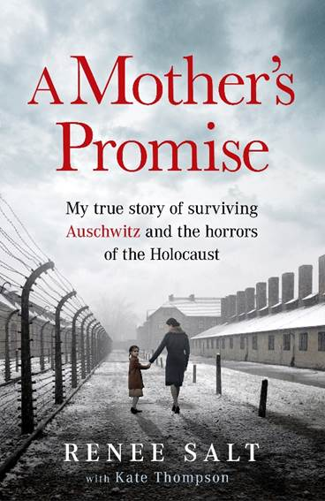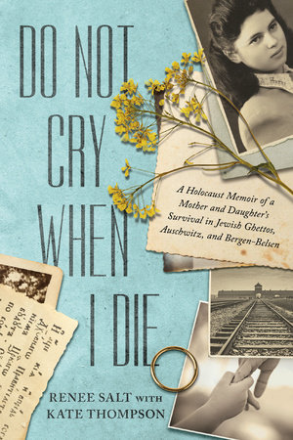

**英文书名：A MOTHER’S PROMISE**

**作 者：Kate Thompson**

**出 版 社：Orion**

**代理公司：Blake Friedmann/ANA/Conor**

**页 数：304页**

**出版时间：2025年2月**

**代理地区：中国大陆、台湾**

**审读资料：电子稿**

**类 型：传记和回忆录**

**版权已授：美国、加拿大、意大利、芬兰**

**·英国亚马逊“大屠杀传记”No.1**

**·两位作者的感人播客：**[**From the Library with Love**](https://www.fromthelibrarywithlove.com/2222670/episodes/13910140)**：“我嫁给了帮助我从贝尔根-贝尔森集中营解救出来的士兵”大屠杀纪念日，幸存者蕾妮·索尔特分享了她令人震惊的故事**

**内容简介：**

纳粹集中营幸存者雷内·萨尔特(Reene Salt)的回忆录，现年94岁，她借助凯特·汤普森之笔，讲述自己关于爱、失去、勇气和希望的人生故事，发人深省。

“我叫蕾妮·索尔特。我今年94岁，是历史的见证者，也是一名大屠杀幸存者。这是我试图理解一段几乎难以置信的经历的尝试。书中的某些篇章浸透了恐怖，但偶尔也会有一丝希望与人性的光芒穿透黑暗。这里也有爱——如此多的爱。”

雷内·萨尔特原名雷沃卡·鲁奇拉·贝科夫茨(Rywka Ruchla Berkowitz)，1929年生于波兰，《母亲的承诺》是雷内和母亲萨拉的非凡故事，母女二人辗转在大屠杀中整整五年半。

从1939年9月的沦陷到1945年4月的解放，雷内从犹太人聚居区被驱赶到集中营，一路上被驱赶、推搡，但她始终紧紧握着母亲的手。雷内坚信，正是她母亲那无私而强大的爱，她们在这个丑陋、堕落的世界中得以抓住脆弱而美丽。正是母亲把她藏了起来，向党卫队撒谎，在被指示向右走时却向左走……正是这一系列小小的举动挽救了两人的生命。

2025年将是盟军解放纳粹集中营80周年纪念，而最后一批幸存者可能仍然健在，并且讲述他们的故事。因此，我们迫切需要记录下这些宝贵的证言。很快，活生生的历史将变成档案中的证言。对于雷内来说，分享的意志最终战胜了遗忘。凯特将继续采访雷内，并亲自前往集中营取材，为雷内记录她的故事。

这不仅仅是一本回忆录。这是一封雷内写给母亲的情书，这份情意已经酝酿了80年……

**媒体评价：**

“值得珍视的阅读体验。这是一本深情动人的回忆录，文笔优美，研究深入。故事既引人入胜又令人心碎。从开篇第一句‘那是一个纯真的年代……直到它不再纯真’起，我便沉浸其中。蕾妮·索尔特的真挚叙述与凯特·汤普森对历史背景的深入探索及精湛的叙事技巧相得益彰。”

——露西·阿德林顿（Lucy Adlington），著有《纽约时报》畅销书《奥斯维辛的裁缝》

“这是一个关于爱的力量、希望的珍贵以及人类不屈精神的难忘故事。感谢凯特·汤普森和蕾妮·索尔特，为我们写下如此重要且必要的作品。”

——娜塔莎·莱斯特（Natasha Lester），著有《纽约时报》畅销书《巴黎孤儿》

“这是一部真挚动人、发人深省的叙述，兼具真诚与风格。这本书将长久地留在我心中。蕾妮的个人见证与凯特的研究无缝交织，构成了一部充实、引人入胜且触动人心的作品。书中毫不掩饰的坦诚叙述，将读者带入那段我们永远不应遗忘的历史，令人深思。”

——安娜·斯图尔特（Anna Stuart），著有《奥斯维辛的助产士》

“这是一部 poignant 的回忆录，记录了幸存者蕾妮·索尔特在 Holocaust 期间及解放后日常生活中所经历的残酷失去与恐怖。蕾妮·索尔特与凯特·汤普森以强大的合力，呈现了一部既深情又难忘的作品。这是一个世界需要知道的故事。”

——玛德琳·马丁（Madeline Martin），著有《纽约时报》畅销书《爱书人的图书馆》

**感谢您的阅读！**

**请将反馈信息发至：版权负责人**

**Email**：[**Rights@nurnberg.com.cn**](mailto:Rights@nurnberg.com.cn)

安德鲁·纳伯格联合国际有限公司北京代表处

北京市海淀区中关村大街甲59号中国人民大学文化大厦1705室, 邮编：100872

电话：010-82504106, 传真：010-82504200

公司网址：[http://www.nurnberg.com.cn](http://www.nurnberg.com.cn/)

书目下载：<http://www.nurnberg.com.cn/booklist_zh/list.aspx>

书讯浏览：<http://www.nurnberg.com.cn/book/book.aspx>

视频推荐：<http://www.nurnberg.com.cn/video/video.aspx>

豆瓣小站：<http://site.douban.com/110577/>

新浪微博：[安德鲁纳伯格公司的微博_微博 (weibo.com)](https://weibo.com/1877653117/profile?topnav=1&wvr=6)

微信订阅号：ANABJ2002

